ACT-1005- Analyse et Traitement du Risque Collectif
Chapitre 8
Accidents du travail et maladies professionnelles

- Introduction
- Programme d’assurance sociale
- 2 rôles :

- Historique
- Fin du 19e siècle
- 1879, Angleterre : Factory and Workshop Act - visait à mettre un terme à l'exploitation des femmes et des enfants.
- 1885, Québec : adoption de l'Acte des manufactures - la province de Québec se dotait d'une loi régissant le travail.
- Les travailleurs n'étaient presque pas protégés lorsqu'ils effectuaient un travail dangereux. Il n'y avait ni restriction quant à l'âge minimum à l'embauche ni limite maximale quant à la durée du travail quotidien, sans compter qu'en cas d'accident, les travailleurs étaient privés de revenu.
- L'Acte des manufactures :
- visait à protéger la vie et la santé des enfants et des femmes au travail en fixant, entre autres, l’âge minimum à l’embauche;
- énonçait les premières règles en matière de sécurité et de salubrité des lieux de travail;
- a obligé les médecins à faire des tournées d'inspection dans les usines et a exigé que le comité d’approbation municipal autorise le plan d'une usine avant sa construction.

- Qu’arrivait-il aux travailleurs lorsqu’ils étaient victimes d’un accident de travail?
- En Europe et en Amérique du Nord, on considérait que l’accident faisait partie des risques inhérents au travail, que le travailleur devait donc en supporter la responsabilité et les conséquences.
- Entre autres, au Québec (droit civil), l’accidenté devait intenter un procès pour prouver la responsabilité de l’employeur dans les dommages subis. C’est au travailleur très souvent analphabète, financièrement démuni, souvent sous la domination de son employeur que revenait le fardeau de la preuve.

- Début 20e siècle
- Essor de l’industrialisation
- Plus grande fréquence des accidents en milieu de travail
- Les tribunaux ne fournissent plus. – Il n’y a plus de recours justes et équitables
- Au Canada, il existait une idée répandue dans les milieux patronaux et des juges qui faisait porter un lourd fardeau aux travailleurs : si l’ouvrier ne fait pas attention, il est normal qu’il paie pour sa négligence
- Ontario : 1910, le gouvernement institue une commission royale d’enquête chargée d’étudier les systèmes législatifs qui régissent en d’autres pays la responsabilité des employeurs dans la compensation à assurer à leurs employés qui ont subi des blessures dans l’exercice de leur emploi.
- Après enquête aux États-Unis, en Belgique, en Angleterre, en Allemagne, en France et dans les provinces canadiennes, le rapport final a été publié par le parlement ontarien le 1er avril 1913.
- Quelques lois désuètes sont alors en vigueur au Canada
- L’Ontario est la 1ère province canadienne à adopter une Loi « Loi sur les accidents de travail » et à créer une Commission des accidents de travail en 1914
- Par la suite : Des lois sont adoptées en Nouvelle-Écosse en 1915, au Manitoba et en Colombie-Britannique en 1916, en Alberta et au Nouveau-Brunswick en 1918, en Saskatchewan en 1929 et au Québec en 1931.
- Cette Loi est venue marquer la naissance d'un nouveau régime québécois d'indemnisation des victimes d'accidents du travail. Les travailleurs victimes d'une lésion professionnelle sont indemnisés et les employeurs, en contrepartie, bénéficient d'un régime collectif d'assurance responsabilité sans égard à la faute. (on y reviendra)
- À l’origine, les lois sur les accidents du travail se fondaient sur cinq pierres angulaires (qui ont subsisté dans une plus ou moins grande mesure jusqu’à ce jour).

- Couverture sans égard à la responsabilité. Les travailleurs ont abandonné tout droit d’intenter une action contre leur employeur en échange d’indemnités automatiques s’ils étaient blessés au travail, peu importe que la faute soit imputable au travailleur ou à l’employeur.
- Responsabilité collective. En échange du fait d’être dégagé de toute poursuite de la part d’un travailleur blessé en cours d’emploi, les employeurs sont devenus collectivement responsables du paiement des coûts du programme.

- Indemnités garanties. Le paiement des indemnités aux travailleurs a été garanti sur le plan législatif.

- Administration indépendante. Les concepteurs des systèmes d’indemnisation des travailleurs ont prévu une entité administrative indépendante pour la mise en œuvre du programme. Cette entité devra être libre de tout groupe de pression potentiel de travailleurs, d’employeurs ou du gouvernement.

- Juridiction exclusive. Les commissions quasi judiciaires ont reçu le pouvoir d’évaluer toutes les questions relatives à la loi, sans examen des tribunaux.

- Aujourd’hui
- 1979 : Loi sur la santé et la sécurité du travail
- 1985 : Loi sur les accidents de travail et les maladies professionnelles

- La Commission des normes, de l’équité, de la santé et de la sécurité du travail (CNESST) est l'organisme auquel le gouvernement a confié l'administration du régime.

- Accident de travail
- Accident du travail : événement imprévu et soudain, attribuable à toute cause, survenant à une personne par le fait ou à l'occasion de son travail et qui entraîne pour elle une lésion professionnelle.
  - Le dommage subi par le salarié doit être apparu de façon subite : chute, blessure avec un outil, intoxication, lésions cervicales, etc.

- Maladie Professionnelle : Maladie contractée par le fait ou à l'occasion du travail et qui est caractéristique de ce travail ou reliée directement aux risques particuliers de ce travail

  - Maladies non reconnues:

- Lésion professionnelle : Blessure ou maladie qui survient par le fait ou à l’occasion d’un accident du travail, ou maladie professionnelle, y compris la récidive, la rechute ou l’aggravation

- Pour qu'il y ait accident du travail, il faut d'abord qu'il y ait un fait accidentel, c'est-à-dire un événement qui survient soudainement et qui se produit d'une manière imprévue.
  - Un accident peut résulter de gestes faits en exécutant un travail, comme un effort soutenu et inhabituel ou même un geste qui pourrait être répréhensible, pour autant qu'il ne s'agit pas d'une négligence grossière et volontaire de la part du travailleur.
.
- L'événement peut se produire par le fait du travail : il est alors relié directement aux activités pour lesquelles le travailleur est employé et il survient alors qu'il exécute ses tâches.

- L'événement peut aussi se produire à l'occasion du travail. Dans ce cas, le travailleur n'est peut-être pas en train de faire le travail qu'il exécute normalement, mais les activités qu'il exerce sont connexes à ce travail. C'est le lien d'autorité qui unit l'employeur et le travailleur qui est alors le critère déterminant : le travailleur doit, au moment de l'accident, se trouver sous le contrôle, la subordination ou la surveillance de l'employeur. Les circonstances de l'accident, le lieu et le moment où il survient sont également des critères qui sont considérés.

- Enfin, pour qu'il y ait accident du travail, l'événement doit avoir entraîné une lésion professionnelle, c'est-à-dire une blessure ou une maladie. Il doit y avoir une relation de cause à effet et non seulement une coïncidence entre l'accident et la lésion.

- En plus de définir l'accident du travail, la loi établit une présomption selon laquelle une blessure qui arrive sur les lieux du travail, alors que le travailleur est à son travail, est une lésion professionnelle.

  - L'employeur peut cependant contester les faits allégués par le travailleur ou soutenir que l'accident n'est pas survenu par le fait ou à l'occasion du travail. C'est alors à lui d'en faire la preuve.

- Régime sans égard à la responsabilité (sans égard à la faute)

- En résumé : tous sont indemnisés, peu importe qui est responsable de l’accident. À moins d’une faute lourde ou grossière du salarié.
- Pour l’employeur : à l’abri des poursuites mais contribue financièrement au dédommagement des victimes

- Couverture
- Tout travailleur
- Exceptions :

- Le travailleur bénéficie automatiquement de la protection prévue à la Loi.

- Prévention
- Tout employeur doit, sous peine de lourdes amendes :

- la CNESST soutient les travailleurs et les employeurs dans leurs démarches pour rendre leur milieu de travail plus sain et y éliminer les dangers à la source de manière permanente.
- La CNESST inspecte les lieux de travail.

- Indemnisation
- Objectifs :
- Le travailleur qui a subi une lésion professionnelle a droit à une indemnité de remplacement du revenu s’il devient incapable d’exercer son emploi en raison de cette lésion.
  - Maintenir la rémunération et les avantages au même niveau que si l’employé était au travail
  - Protéger l’intégrité financière du conjoint et des enfants à charge suite à la perte du revenu de l’employé

- Type des prestations :
- Indemnité de remplacement de revenu
- Indemnités pour préjudice corporel
- Indemnité au décès
- Autre

- Indemnité de remplacement de revenu
- Calcul :
- 1ère journée : Le travailleur reçoit 100 % de son salaire net (sans tenir compte du maximum annuel assurable) pour la partie de la journée de travail au cours de laquelle il devient incapable d'exercer son emploi en raison de sa lésion.

- Les 14 premiers jours complets :

  - Étapes du calcul de l’indemnité
1 – Déterminer la période des 14 premiers jours

2 – Déterminer le nombre de jours payables

3 – Déterminer le salaire brut et le salaire maximum assurable pour la période

4 – Calculer le salaire net du travailleur

5 – Calculer l’indemnité à verser au travailleur

- À compter du 15e jour complet d’incapacité :

- Indexation

- Terminaison de l’indemnité de remplacement du revenu
- au premier des événements suivants :

- Indemnité pour préjudice corporel
- La personne qui, en raison d'un accident du travail ou d'une maladie professionnelle, subit un dommage physique ou psychique permanent a le droit à une indemnité pour préjudice corporel qui tient compte :

- Montant forfaitaire
- Pour calculer le montant de l'indemnité, il faut multiplier le pourcentage de l'atteinte permanente par le montant correspondant à l'âge qu'avait la personne au moment où s'est manifestée la lésion.
- Le montant maximal pour un préjudice varie de 106 513 $ pour 18 ans et moins à 53 259 $ à 65 ans et +
- Les montants sont revalorisés le premier janvier de chaque année.
- Indemnité minimale en cas de déficit anatomo-physiologique : 1 064 $

- Indemnité au décès
- Définition :
- Les indemnités de décès sont versées au conjoint, aux enfants et aux autres personnes qui ont un lien de dépendance économique avec le travailleur ou les mère et père de ce dernier au moment de son décès.
- Conjoint survivant
- a droit à une indemnité mensuelle, une indemnité forfaitaire ainsi que des frais funéraires.
- Indemnité mensuelle =

- Forfaitaire :

- Enfant mineur
- a droit de recevoir, jusqu’à sa majorité une rente mensuelle afin de lui assurer une sécurité de revenu dont il est privé par le décès du travailleur. (542 $ par mois jusqu'à sa majorité)

- Pleins d’autres cas, conjoint invalide, enfants invalides…

- Indexation :
- Les indemnités de décès sont revalorisées annuellement

- Autres indemnités
- Vêtements
- Prothèses, orthèses
- Médicaments et soins médicaux non-couverts par les programmes publics
- …

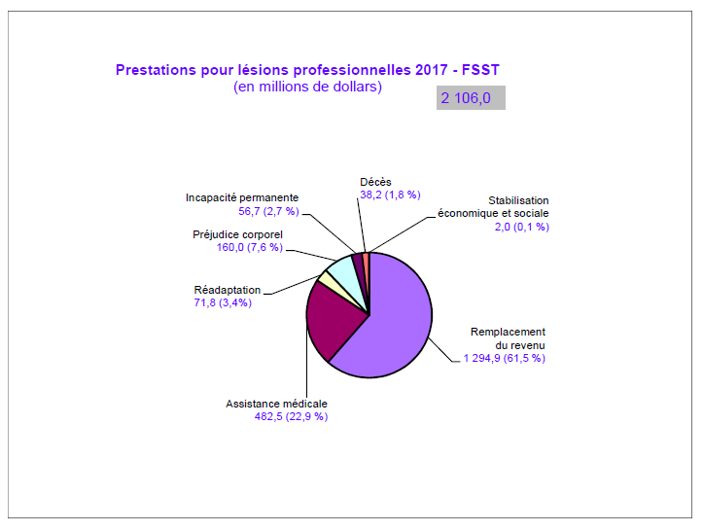

- Tarification

- Comme toute assurance, la prime varie en fonction de 2 éléments :

- Employeurs regroupés par catégories industrielles (groupes de tarification) selon la similarité des activités exercées et la nature des accidents et des dangers susceptibles d’en découler.

- Chaque année, le groupe de tarification se voit imposer un taux de cotisation, en % de la masse salariale, qui doit être suffisant pour couvrir les coûts suivants :

- Pour 2019, besoins financiers= 2,75 milliards $
- Taux prime en 2019 pour couvrir ces besoins est de 1,79$ du 100$ de masse salariale admissible (même que 2018).

- On applique le taux de cotisation à la somme des salaires annuels des salariés, sous réserve du plafond de salaire cotisable

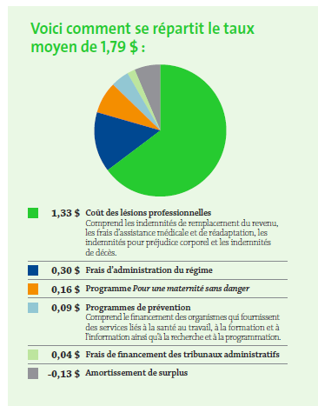

- Les cotisations versées par les employeurs se sont élevées à 2 612,7 millions$ pour l’exercice 2017. (67% de 3 892,6)

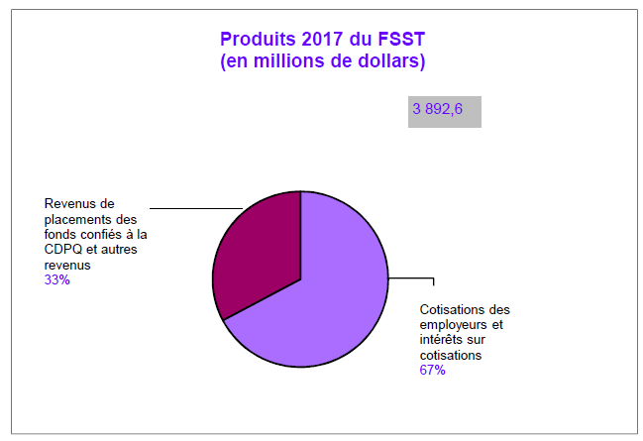

- Modalités de tarification personnalisée
- Taux de l’unité :

  - Environ 72% des employeurs

  - Gestion collective :

- Taux personnalisé :

  - Environ 27% des employeurs
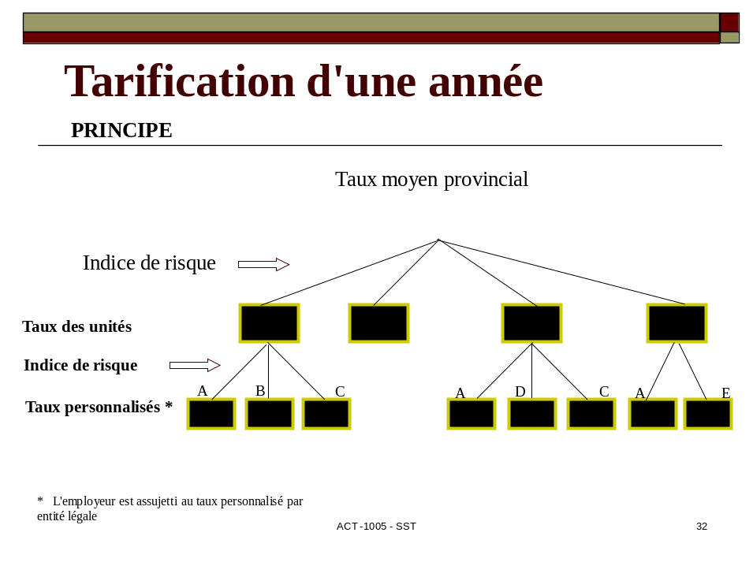

- Rétrospective :

  - Environ 1% des employeurs

  - Comme les petites et moyennes entreprises n’ont pas accès à une tarification rétrospective, elles peuvent se regrouper pour former une mutuelle de prévention

- Mutuelle de prévention
L’Union fait la force
- Regroupement d’employeurs qui choisissent de s’engager dans une démarche afin de favoriser la prévention des lésions professionnelles, la réadaptation et le retour en emploi en vue de bénéficier d’une tarification qui reflète leurs efforts.
- L’adhésion à une mutuelle de prévention est facultative
- Aucun lien nécessaire entre les employeurs
- Exigence : Chaque employeur doit élaborer et appliquer un programme de prévention. Le mettre à jour annuellement. La mutuelle gère l’ensemble des employeurs et produit des bilans.

- Traitement fiscal
- Les cotisations patronales sont déductibles
- Les cotisations patronales ne sont pas un avantage imposable pour les salariés
- Les indemnités versées à un salarié ne sont pas imposables car calculées sur le salaire net

- Coordination
- Régimes privés

- Régimes publics

